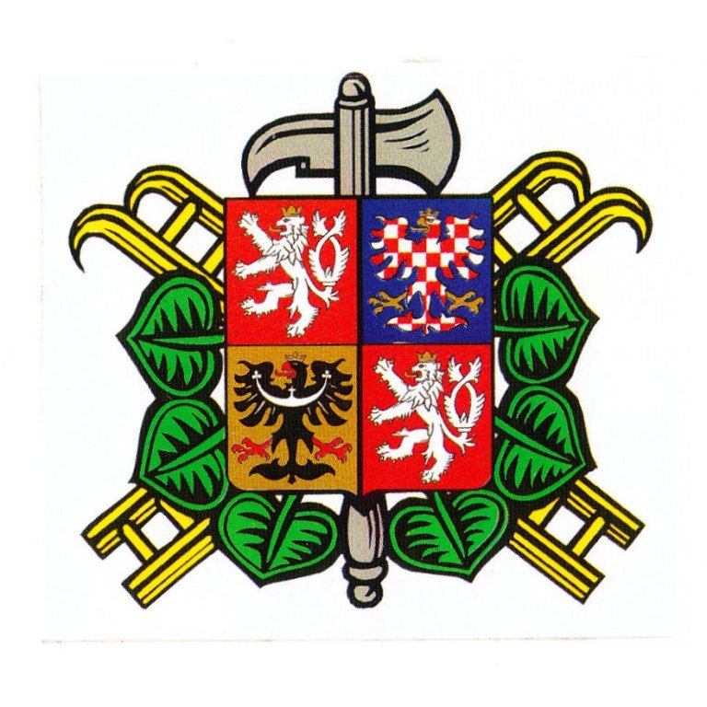

Obec Dražíč a SDH Dražíč
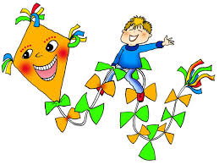
ve spolupráci s JE Temelín Skupiny ČEZ

vás zve na

9. ročník

DRAKIÁDY
Kdy: v sobotu 8. října 2016
od 13:00 hod.

Kde: v Dražíči za hospodou

Čeká vás pouštění draků, různé soutěže a hry,
výtvarné tvoření...
Pro všechny jsou
připraveny drobné odměny

